Aufgabenformular

Standardillustrierende Aufgaben veranschaulichen beispielhaft Standards für Lehrkräfte, Lernende und Eltern.

Fach | Biologie
Name der Aufgabe | Das Wachstum von Gurkenpflanzen
Kompetenzbereich | Erkenntnisse gewinnen
Kompetenz | Elemente der Mathematik anwenden
Niveaustufe(n) | H
Standard | Die Schülerrinnen und Schüler können Zusammenhänge zwischen Größen unter Verwendung von Gleichungen und Diagrammen erläutern.
ggf. Themenfeld | TF 2: Lebensräume und ihre Bewohner – vielfältige Wechselwirkungen
ggf. Bezug Basiscurriculum (BC) oder übergreifenden Themen (ÜT) | ---
ggf. Standard BC | ----
Aufgabenformat
offen |  | halboffen x | geschlossen
Erprobung im Unterricht:
Datum |  | Jahrgangsstufe: | Schulart:
Verschlagwortung | Wachstumskurve, Gurkenpflanze, Diagramm

Aufgabe und Material:
Das Wachstum von Gurkenpflanzen (Abb.)

Kleingärtner wissen, dass Gurkensamen im Mai im Freiland in die Erde gelegt werden.
Das folgende Diagramm zeigt das tägliche Wachstum von Gurkenpflanzen bei unterschiedlichen Temperaturen.
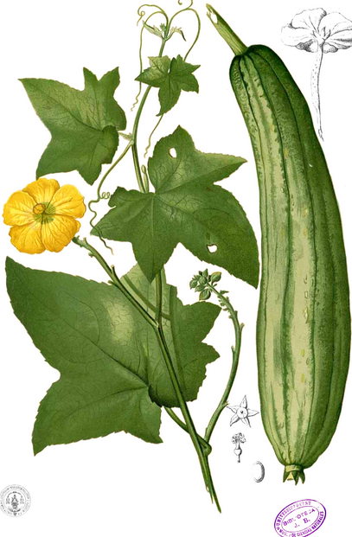
Aufgaben:
- Gib in einer Tabelle das tägliche Wachstum von Gurkenpflanzen bei den angegebenen Temperaturen an.
- Kennzeichne im Diagramm das Minimum, Maximum und Optimum.
- Erläutere anhand der grafischen Darstellung den Zusammenhang zwischen dem Gurkenwachstum und der Jahreszeit. Verwende die Begriffe aus Aufgabe 2.

LISUM
Bild: https://commons.wikimedia.org/wiki/File:Luffa_aegyptiaca_Blanco2.334-cropped.jpg; Public Domain
Erwartungshorizont:

- Gib in einer Tabelle das tägliche Wachstum von Gurkenpflanzen bei den angegebenen Temperaturen an.
Temperatur | Wachstum in mm
10 °C | 0 mm je Tag
15 °C | 4 mm je Tag
20 °C | 10 mm je Tag
25 °C | 10 mm je Tag
30 °C | 8 mm je Tag
35 °C | 4 mm je Tag
40 °C | 0 mm je Tag

- Kennzeichne im Diagramm das Minimum, Maximum und Optimum.
.

- Erläutere anhand der grafischen Darstellung den Zusammenhang zwischen dem Gurkenwachstum und der Jahreszeit. Verwende die Begriffe aus Aufgabe 2.

Gurken entwickeln sich optimal zwischen 20 °C und 25 °C. Da es im März/April oft noch zu kalt ist, keimen bzw. wachsen die Gurken nicht/schlecht. Bei einem Temperaturminimum von 10 °C sind die Gurken noch lebensfähig, keimen/wachsen aber nicht. Steigt die Temperatur über 25 °C, nimmt das tägliche Wachstum ab bis ein Wachstumsstillstand bei einem Temperaturmaximum von 40 °C erreicht ist. Kleingärtner warten mit der Aussaat bis in den Mai hinein, weil dort optimale Temperaturverhältnisse für Gurkenpflanzen herrschen. In sehr warmen Sommern geht dann das Gurkenwachstum zurück.

LISUM
Bild: https://commons.wikimedia.org/wiki/File:Luffa_aegyptiaca_Blanco2.334-cropped.jpg; Public Domain

